МУНИЦИПАЛЬНОЕ КАЗЕННОЕ УЧРЕЖДЕНИЕ ГОРОДА МИНУСИНСКА « АРХИВ ГОРОДА МИНУСИНСКА»

ВЫСТАВКА

*« Из истории документов»*

Автор : В. В. Нагорных

2014

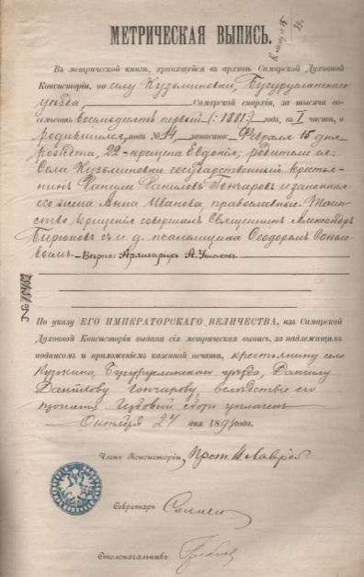

**Метрика (метрическая выпись, метрическое свидетельство)** - документ учета гражданского состояния населения, удостоверяющий факт рождения, брака, смерти конкретного лица; в устной речи - свидетельство о рождении. Выдавался на основании метрической записи.

**Метрическая выпись о рождении**. 1894 г.

*ф. 17, оп.1, д. 400, л. 56*

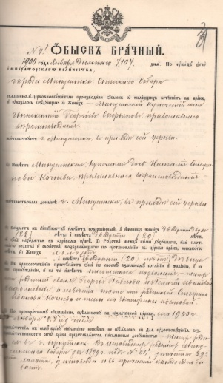

**Брачный обыск** - письменный акт, совершенный причтом церкви перед венчанием с целью установления отсутствия родства у вступающих в брак. Был введен в 1765 г. Его форма, восходящая к венечным памяткам (венечная память , или знамя - так в Древней Руси назывался указ или разрешение на венчание брака, дававшийся на имя священника, совершавшего обряд), определилась к 1837 г.

**Брачный обыск купеческого** сына **Иннокентия Георгиевича Сафьянова** и купеческой дочери Натальи Стефановны **Кочневой**. 1900 г. *ф. 17, оп.1, д. 402, л. 31*

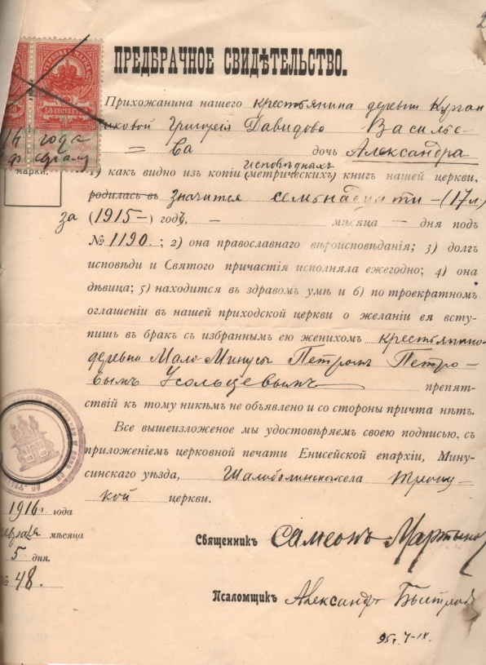В конце Х1Х - начале ХХ в. у брачных обысков появилось второе название - **предбрачные свидетельства**. Эти документы включали следующие сведения о вступающих в брак лицах: фамилии, имена, отчества, возраст, сословие, чин, семейное положение. Брачные обыски заносились в шнуровые (обыскные) книги, которые скреплялись печатями духовных консисторий. Кроме брачных обысков или предбрачных свидетельств, при вступлении в брак были необходимы и другие документы.

**Предбрачное свидетельство** крестьянской дочери д. Курганчиковой Александры Васильевой и крестьянина д. Малая Минуса Петра Усольцева. 1916 г. *ф. 17, оп.1, д. 517, л. 25*

**Полный набор документов, прилагаемых к обыску,** состоял из :

1. Прошения о вступлении в брак;
2. Разрешения начальства ( с подписью и печатью);
3. Свидетельства или удостоверения о разрешении на вступление в брак жениху, выданного купеческой или мещанской управой, если он принадлежал к этим сословиям;
4. Паспорта, если жених или невеста были из другого прихода;
5. Метрического свидетельства о рождении;
6. Свидетельства об исповеди и причастии;
7. Свидетельства об оглашении с подписями причта и церковной печатью;
8. Свидетельства о номере брака после вдовства или развода;
9. Указа консистории о разрешении повенчать 3-й брак ( с 1840 г.);
10. Указа консистории о расторжении брака и разрешении вступить в новый;
11. Свидетельства о явке к исполнению воинской повинности от тех, кому минул 21 год;
12. Показания - обязательства для иноверец при вступлении в брак с православными соблюдать законы Российской империи.

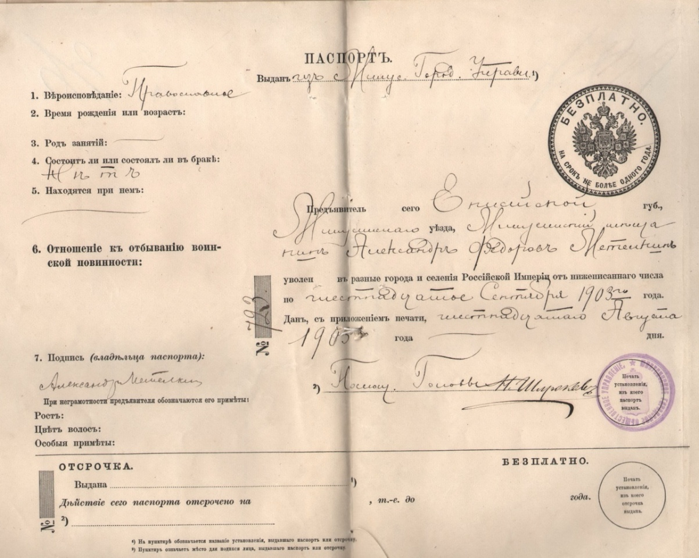

**Паспорт** **Александра Федоровича** **Метелкина**, минусинского мещанина, владельца типографии. 1903 г. *ф. 17, оп. 1, д. 444, л. 36*

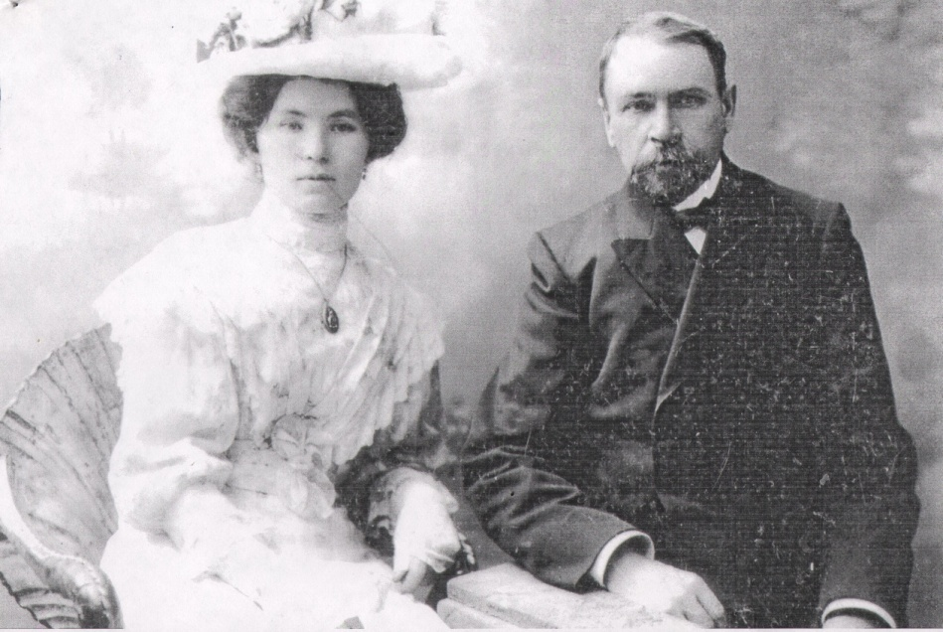

**Александр Федорович Метелкин с женой Екатериной Леонтьевной.** *Фото начала ХХ в.*

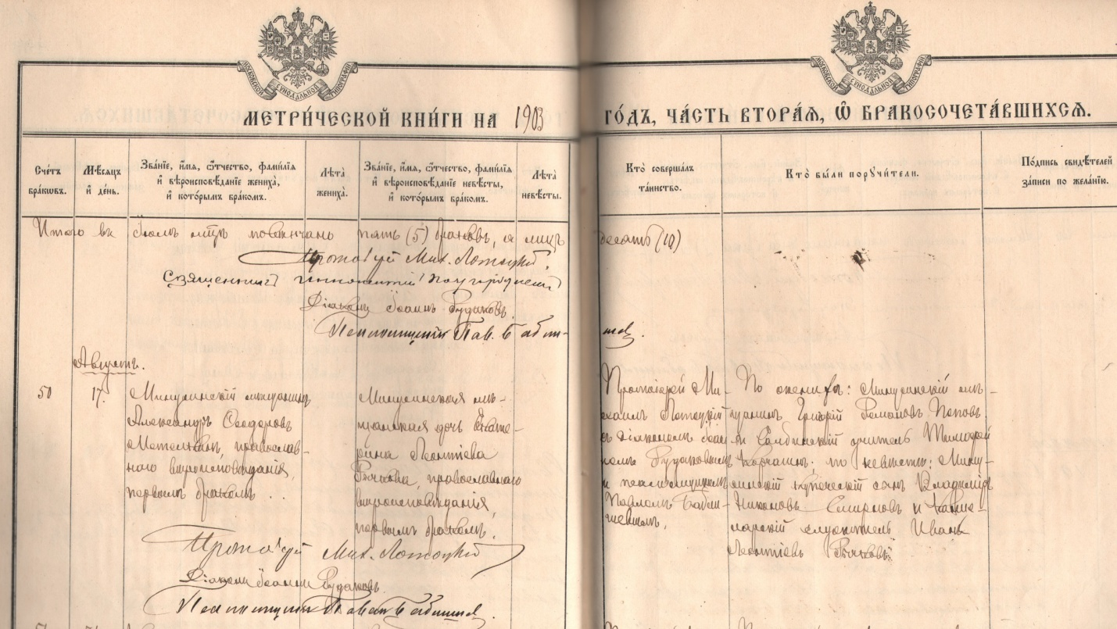

**Запись о венчании** мещанина **А. Ф.** **Метелкина** и мещанской дочери Е. Л. Рычковой. 1903 г. Метрическая книга Минусинского Спасского Собора.

*Ф. 12, оп. 2, д. 19, л. 118 об.*

**Запись о браке / венчании** - документ учета гражданского состояния населения. Включалась во вторую часть метрических книг. Состояние записи зависело от вероисповедания. У православных запись включала: фамилии, имена, отчества жениха и невесты, их родителей, возраст вступающих в брак, время совершения брака, кто его совершал, указывались также свидетели и поручители, которые по желанию могли подписать акт.

У мусульман в записи указывались только имена супругов, родителей и свидетелей, время брака и условия договора между родителями.

_________________________________________________________________

**Купечество** - привилегированное сословие в России в ХУ111 - начале ХХ в. ; так называемое «третье сословие» - после дворянства и духовенства. Сословный статус купца определял имущественный ценз.

С конца ХУ111 в. купечество делилось на 3 гильдии. Принадлежность к одной из них определялась размерами капитала, с которого купец обязан был выплачивать ежегодно гильдейский взнос в размере 1 % от общего капитала.

Купцам, уплатившим сбор, выдавалось **купеческое свидетельство.** В этот документ кроме «начальника семейства» вписывались члены его семьи. Указ Сената 1809 г. определял круг родственников, которые могли быть вписаны в купеческое свидетельство. Это могла быть жена, сыновья и незамужние дочери. Внуки включались только в том случае, если в свидетельство были вписаны их отцы, и не торговали от своего имени.

Если свидетельство было на имя женщины, то муж не имел право вписаться в свидетельство. Дети, достигшие совершеннолетия, могли получить свидетельство на свое имя. Все вписанные в купеческое свидетельство имели право заниматься торговыми делами. Данная система с различными изменениями просуществовала до 1890-х гг. «Положение о государственном промысловом налоге»1898 г. разрешило заниматься коммерцией без гильдейских свидетельств.

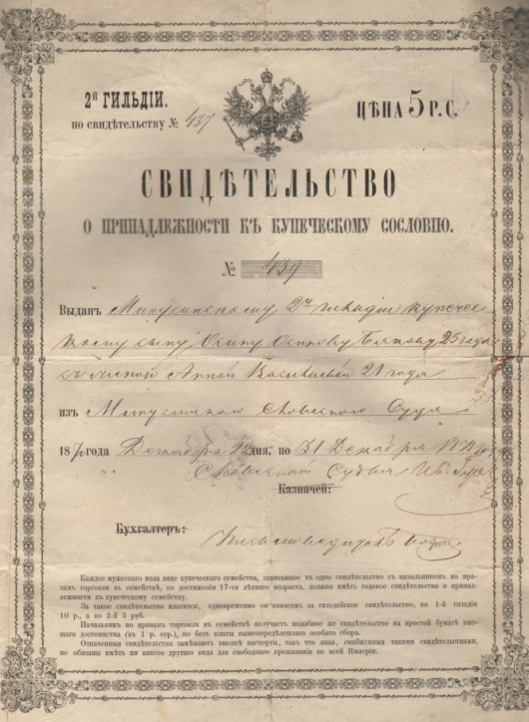

**Свидетельство о принадлежности к купеческому сословию** минусинского **2 гильдии купеческого сына** Осипа Осиповича **Бякова**. 1871 г. *ф. 81, оп. 1, д. 1874, л. 5*

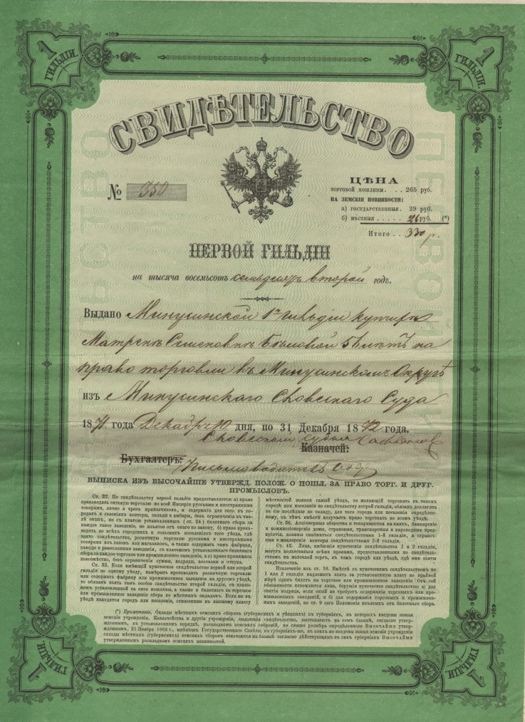

**Купеческой свидетельство** минусинской **1 гильдии купчихи** Матрены Семеновны **Беловой**. 1872 г. *ф. 118, оп.1. Д. 3*

**ПАСПОРТ** - государственный документ, удостоверяющий личность и гражданство владельца при пересечении границ государства и пребывании за границей.

Указ 1803 г. установил «печатные» паспорта (вместо рукописных) для купцов, мещан и крестьян. Главное правило устава гласило, что никто не может отлучаться от места постоянного жительства без узаконенного вида или паспорта. В случае задержания лица с просроченным паспортом полиция, подвергнув задержанного аресту на 2-3 суток, высылала его к месту прописки. В дореволюционной России бродяжничество квалифицировалось как уголовное преступление и каралось высылкой в Сибирь « на водворение».

Отмена крепостного права в 1861 г. обусловила необходимость реформ паспортной системы. Крестьяне получили личную свободу. Но лишь только 1 января 1895 г. началась выдача новых по форме документов. Вид на жительство удостоверял личность, служил средством контроля за передвижением из одной местности в другую, обеспечивал общий учет податных людей и контроль за сбором недоимок. В Х111 - Х1Х вв. за выдачу паспорта взимались денежные сборы. С 1897 г. паспорт стали выдавать бесплатно.

Все население Российской империи было разделено на 2 группы. Первая - дворяне, офицеры, почетные граждане, купцы и разночинцы. Им выдавались бессрочные паспортные книжки.

Вторая - мещане, ремесленники, сельские обыватели, т. е. люди податных сословий. Для них предусматривалось 3 вида на жительство: паспорта на 5 лет, на 1 год, бесплатные виды на отлучку ( сроком до 1 года).

Действие паспортов Российской империи прекратилось в 1923 г.

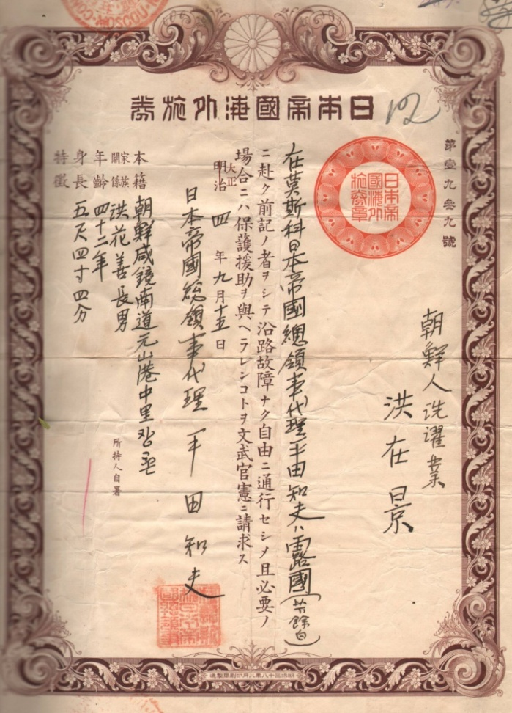

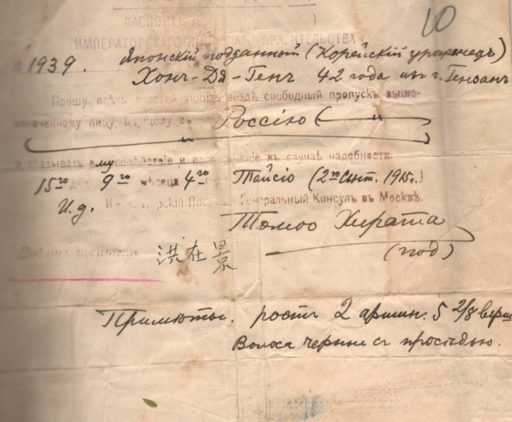

**Паспорт японского подданного** (корейского уроженца) Хонг Ля- Ген для свободного въезда в Россию на японском и русском языках. 1915 г*.*

*ф. Р-25, оп.1., д. 739, лл. 10,12*

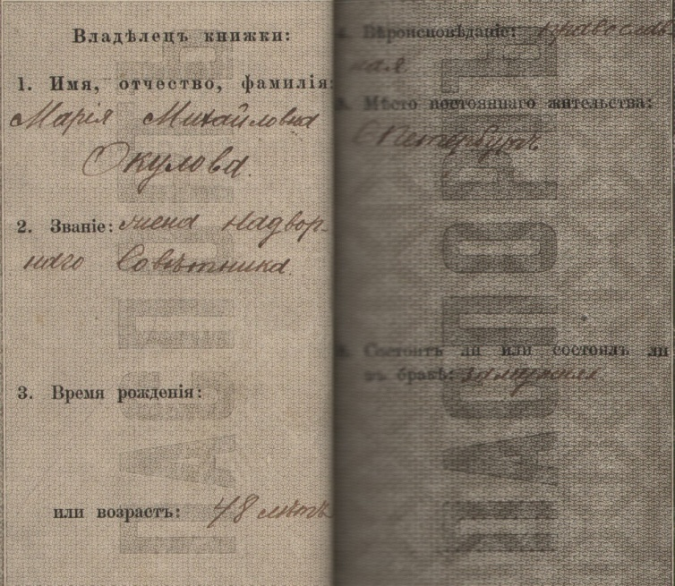

**Паспортная книжка** Марии Михайловны **Окуловой**, **жены надворного советника.** 1904 г. *ф. Р-25, оп.1, д. 243, л. 6*

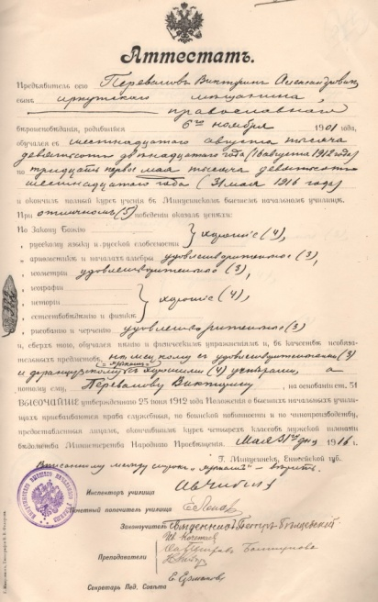

**Аттестат** об окончании **Минусинского высшего начального училища**  В. Перевалова *ф. 44, оп. 1, д. 293, л. 31*

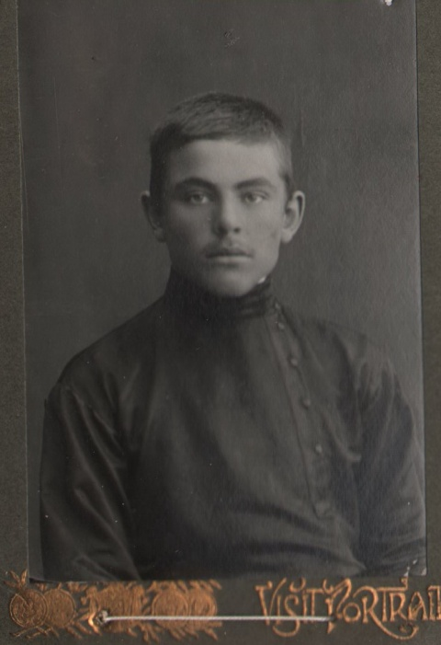

**__________________________________________________________________**

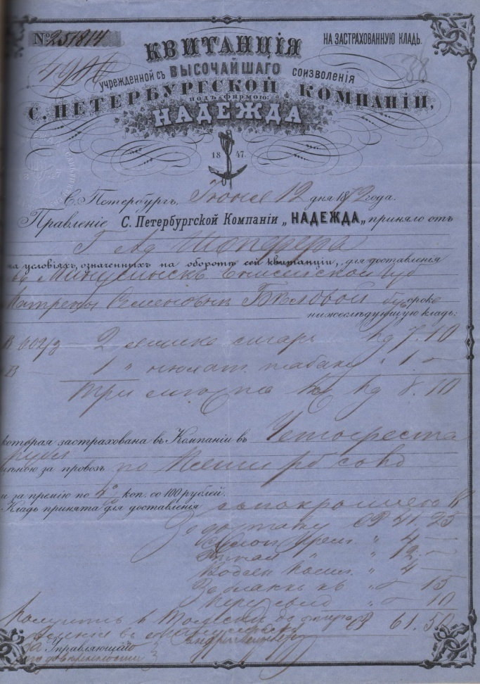

**Квитанция Санкт-Петербургской страховой компании «Надежда»** о страховании грузов, доставляемых минусинской 1 гильдии **купчихе М.С. Беловой.** 1872 г.

*ф. 118,* *оп. 1, д. 13, л. 38*

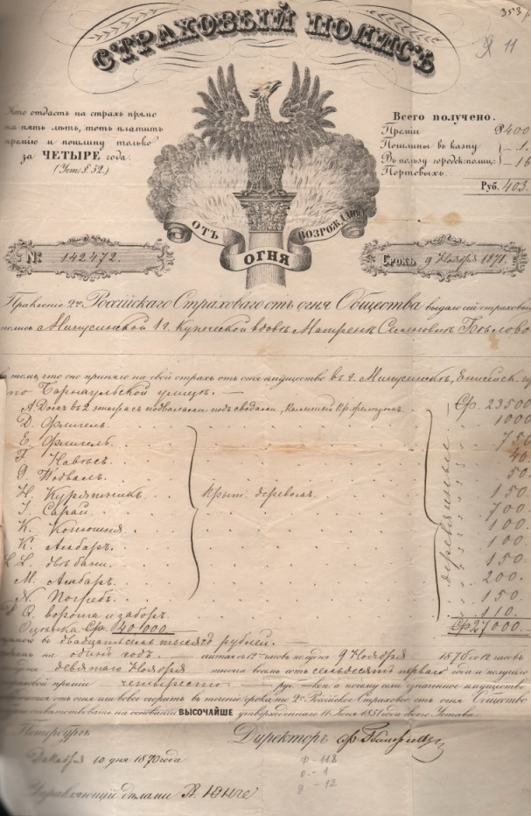

**Страховой полис Российского страхового от огня** **общества** минусинской 1-й гильдии купчихе М. С. **Беловой** на страхование имущества по Барнаульской улице (ныне ул. Ленина). 1870 г. *ф. 118, оп. 1, д. 8, л. 11*

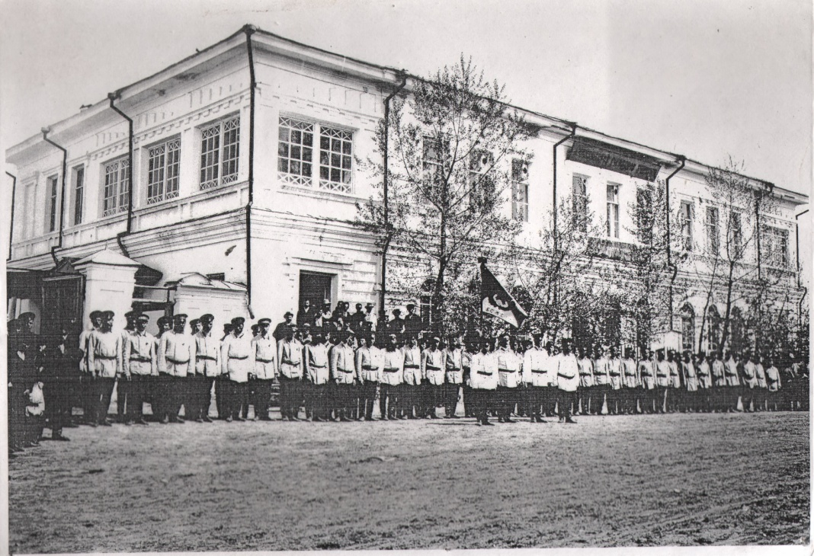

Дом Беловой. *Фото нач. ХХ в.*

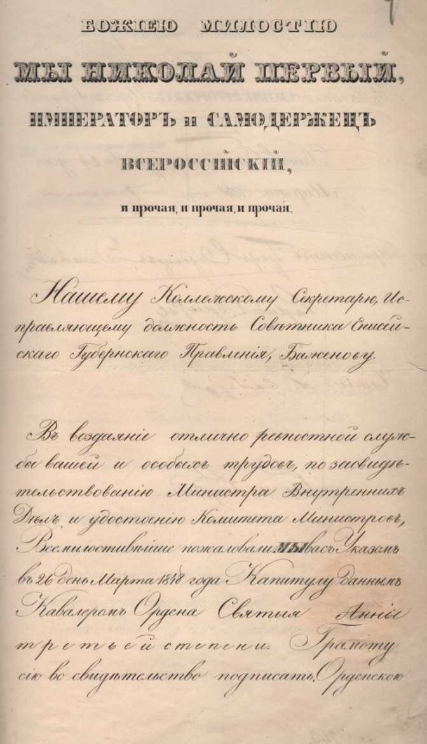



**Указ императора** о пожаловании исправляющему должность советника Енисейского губернского правления Константину **Баженову** **ордена Св. Анны 3-й степени.** 1848 г.  *ф. 118. Оп. 1, д. 24, л. 4*

*(К. И. Баженов - был зятем М. С. Беловой)*

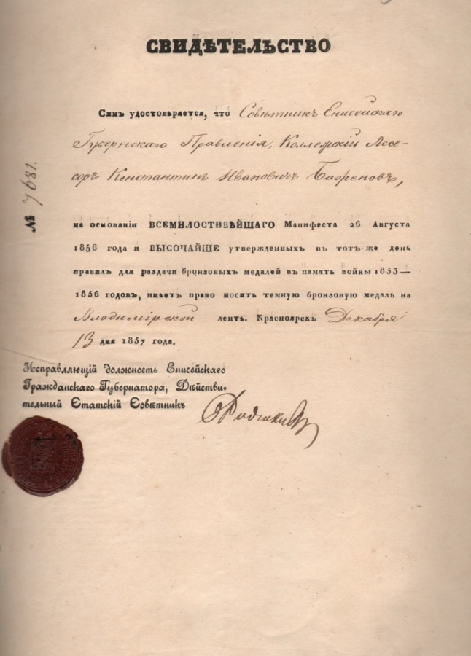

**Свидетельство** на право ношения темной **бронзовой медали на Владимирской ленте,** выданной советнику Енисейского губернского правления, коллежскому ассесору Константину Ивановичу **Баженову**. 1857 г. *ф. 118, оп.1, д. 24, л. 3*

**Проходное переселенческое свидетельство, Ходаческое свидетельство,** **Переселенческое удостоверение** - документы административного учета переселенцев начала ХХ века. Составлялись чиновниками переселенческих управлений, ведущих учет переселенцев и обеспечивающих выполнение государственной программы переселения населения.

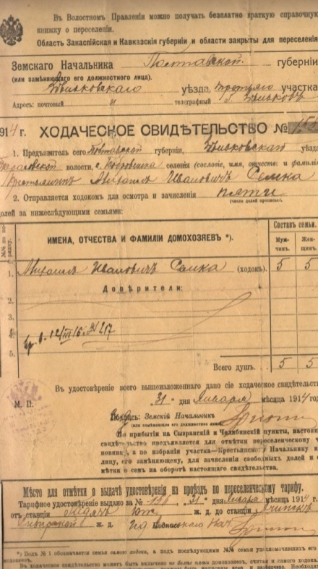

**Ходаческое свидетельство** переселенца из Полтавской губернии крестьянина Михаила Семка. 1914 г. *ф. 71, оп. 2, д.70, л. 28*

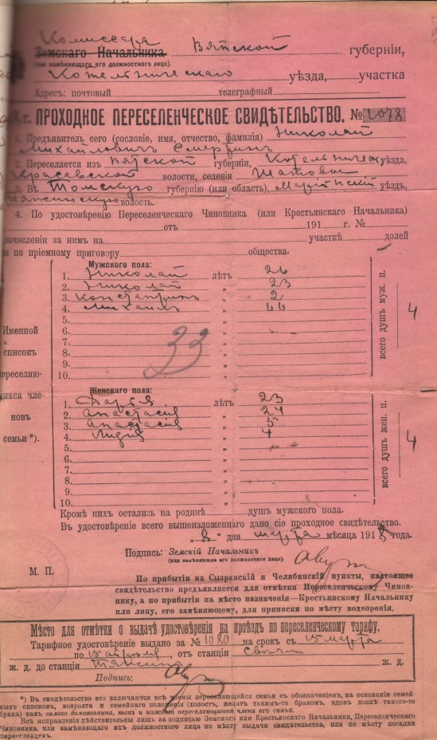

**Проходное переселенческое свидетельство** переселенца из Вятской губернии Николая Смертина. 1918 г. *ф. 71, оп. 2, д. 40, л. 34*

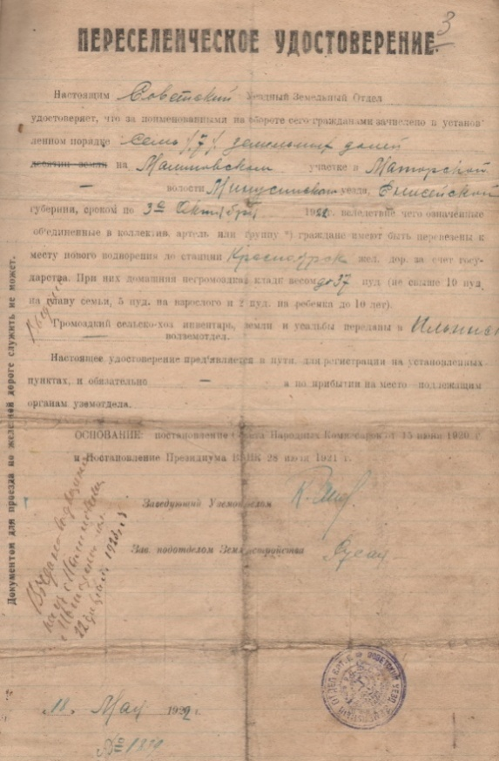**Переселенческое удостоверение** переселенца из Вятской губернии для бесплатного проезда по железной дороге. 1922 г. ф. Р-142, оп. 1, д. 235, л.3

**При подготовке использованы материалы из сети Интернет:**

Романова С.Н., Глуховская И.И. Указатель видов документов, содержащих генеалогическую информаци (XVI в. - 1917 г.) // Журнал "Вестник архивиста". № 46-50. 1998-1999 гг..

Соколова Н. Об основном документе, удостоверяющем личность гражданина

Указатель видов документов, содержащих генеалогическую информацию